Shiftbase voorbeeldsjabloon  
Onboarding checklist  
  


# 

# Over dit voorbeeldsjabloon

Een sleutelaspect van een respectvolle en professionele onboardingprocedure is het zorgvuldig communiceren van de stappen aan de nieuwe medewerker. Het is belangrijk om een helder en gestructureerd proces te hanteren bij het inwerken van nieuwe teamleden, zodat je hen met respect behandelt en tegelijkertijd de reputatie van jouw organisatie beschermt.

In dit kader benadrukken we het nut van een gestandaardiseerde onboarding checklist. Dit sjabloon vereenvoudigt het proces van inwerken en zorgt ervoor dat je op een consistente en empathische manier kunt communiceren. We bekijken hoe deze checklist je kan ondersteunen bij het bieden van een effectieve onboarding die de nieuwe medewerker duidelijke begeleiding biedt en hen helpt in hun verdere professionele ontwikkeling.

Een zorgvuldig opgestelde onboarding checklist maakt niet alleen duidelijk wat de verwachtingen en doelen zijn voor de nieuwe medewerker, maar draagt ook bij aan een positieve ervaring vanaf dag één. Het is van groot belang dat deze checklist alle noodzakelijke elementen bevat, zoals een duidelijke uitleg van de rol, administratieve voorbereidingen, trainingen, en regelmatige feedbackmomenten.

We begrijpen dat het opstellen van een onboardingproces een delicate taak kan zijn, en daarom voorzien we je van een voorbeeldsjabloon. Dit sjabloon is ontworpen om je te helpen een effectieve en gestructureerde onboarding checklist te maken die de nieuwe medewerker respectvol informeert en je helpt om een professionele indruk achter te laten.

# Voorbeeld Onboarding checklist

Onboarding Checklist voor nieuwe werknemers

**Persoonlijke gegevens:**

* **Naam**: _______________________________
* **Functietitel**: ___________________________
* **Startdatum**: ____________________________
* **Afdeling**: ______________________________
* **Naam van begeleider/mentor**: ______________

### **1. Administratieve voorbereiding (voor de eerste werkdag)**

* Contract ondertekend en retour gezonden
* Welkomstmail verzonden
* IT-toegang geregeld (e-mail, systemen, software)
* Werkplek klaargemaakt (bureau, laptop, telefoon)
* Toegangspas en sleutels voorbereid
* Introductie inwerkprogramma verstuurd

### **2. Eerste werkdag**

* Hartelijk welkom bij binnenkomst
* Rondleiding door het kantoor
* Voorstellen aan het team
* Overhandiging van bedrijfsbeleid en werknemershandleiding
* Basis IT-configuratie afgerond (laptop, toegangspassen, e-mail)
* Veiligheids- en gezondheidsinstructies

### **3. Eerste week**

* Uitleg van de bedrijfsstructuur en cultuur
* Toelichting op de functie en verwachtingen
* Kennismakingsgesprekken met belangrijke collega’s/afdelingen
* Eerste werkoverleggen gepland
* Introductie tot interne tools en software (bijv. projectmanagement, HR-systemen)
* Trainingsplan doorgenomen

### **4. Eerste maand**

* Regelmatige check-in met mentor of leidinggevende
* Eerste prestatie-evaluatie gepland
* Feedback gevraagd over het onboardingproces
* Volledige toegang tot alle benodigde systemen
* Verdere training en ontwikkeling besproken

### **5. Eind van de proeftijd**

* Evaluatiegesprek ingepland
* Doelstellingen voor de toekomst besproken
* Toekomstige loopbaanontwikkeling besproken

**Opmerkingen:**

# Probeer Shiftbase 14 dagen gratis uit.

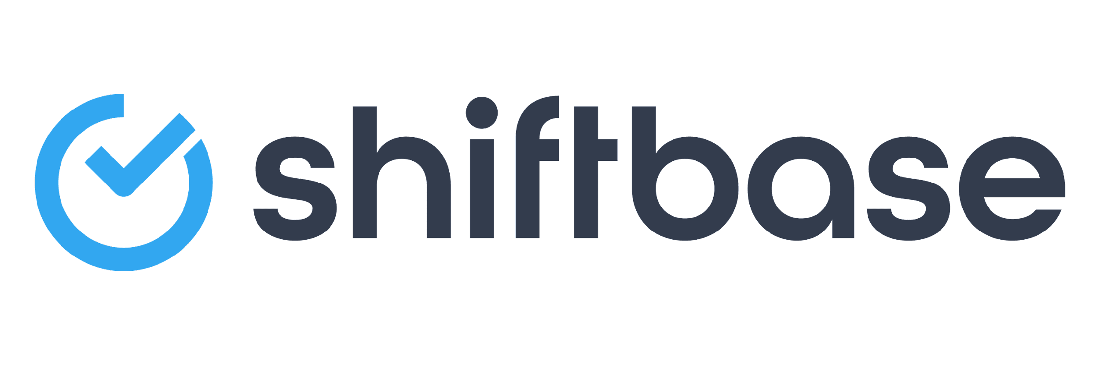

Ontdek de uitgebreide HR-functies van Shiftbase en leer hoe je alle werknemersgegevens op één plek kunt beheren. Met Shiftbase kun je gedetailleerde analyses van jouw bedrijfsprestaties maken en waardevolle inzichten in jouw bedrijf verkrijgen. Profiteer van aanpasbare rapporten en dashboards die je een realtime overzicht geven van het hele bedrijf. Ervaar zelf hoe Shiftbase jouw HR-processen vereenvoudigt en je bedrijfsvoering optimaliseert.

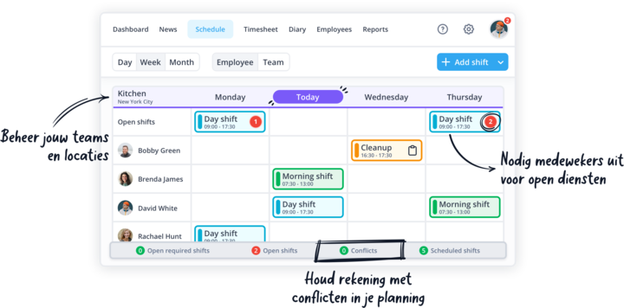

[NU GRATIS TESTEN](https://app.shiftbase.com/signup?plan=premium&language=nl&signup_cta_source=hero-main&signup_cta_url=https:%2F%2Fwww.shiftbase.com%2Fnl%2F)